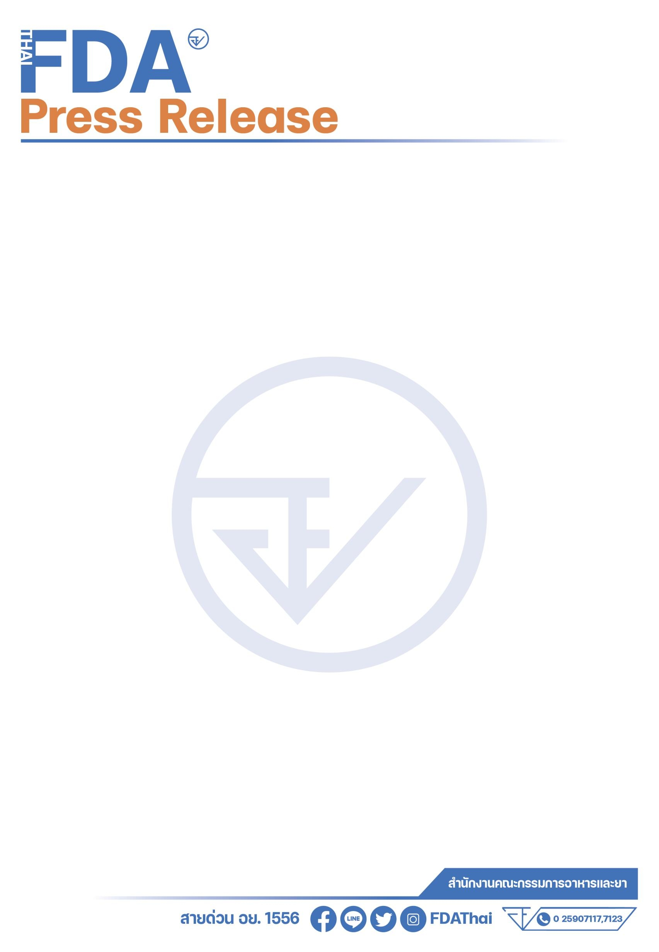

อย. เตือน! ระวังผลิตภัณฑ์เสริมอาหาร โอ้อวดขยายเจ้าโลก อึด ถึก ทน
อย. เตือน อย่าหลงเชื่อผลิตภัณฑ์เสริมอาหารอวดอ้างเพิ่มสมรรถภาพทางเพศ หากมีปัญหาพศอาการเจ็บป่วยควรปรึกษาแพทย์

นายแพทย์รุ่งฤทัย มวลประสิทธิ์พร รองเลขาธิการคณะกรรมการอาหารและยา เปิดเผยว่า สำนักงานคณะกรรมการอาหารและยา (อย.) ตรวจสอบพบผลิตภัณฑ์เสริมอาหารที่มีการโฆษณาอวดอ้าง เพิ่มสมรรถภาพทางเพศ เช่น “อวดอ้างเพิ่มขนาดใน 7 วัน” “แข็งแรงทันทีหลังใช้” “กินแล้วอึด ทน นาน” เป็นต้น อย. ขอเตือนผู้บริโภคอย่าหลงเชื่อว่าผลิตภัณฑ์อาหาร ใด ๆ จะสามารถช่วยเสริมสมรรถภาพทางเพศได้ ก่อนซื้อขอให้หยุดคิดก่อนว่า อย. ไม่รับรองสรรพคุณในทางบำบัด รักษาโรค หรือเพิ่มสมรรถภาพทางเพศในผลิตภัณฑ์อาหาร หากผู้บริโภคมีอาการเจ็บป่วยหรือผิดปกติในร่างกาย ควรปรึกษาแพทย์ เพื่อรับการรักษาที่ถูกต้อง อย่าไปเสี่ยงกับผลิตภัณฑ์ที่อาจเป็นอันตรายต่อร่างกาย
ทั้งนี้ ก่อนเลือกซื้อผลิตภัณฑ์เสริมอาหาร ควรตรวจสอบข้อมูลการอนุญาตผลิตภัณฑ์ ซึ่งสามารถตรวจสอบได้ที่ www.fda.moph.go.th หรือผ่าน Line@FDAThai, Facebook : FDAThai และควรพิจารณาเนื้อหาการโฆษณาของผลิตภัณฑ์ อย่าหลงเชื่อโฆษณาที่โอ้อวดสรรพคุณเกินจริง โดยสามารถตรวจสอบการได้รับอนุญาตโฆษณาผลิตภัณฑ์เสริมอาหารผ่านทางหน้าเว็บไซต์ อย. หมวดบริการประชาชน หัวข้อสืบค้นใบอนุญาตโฆษณา
หากผู้บริโภคพบผลิตภัณฑ์ที่น่าสงสัย สามารถสอบถาม หรือแจ้งร้องเรียนได้ที่สายด่วน อย. 1556 หรือผ่าน Line@FDAThai, Facebook : FDAThai หรือ E-mail : 1556@fda.moph.go.th ตู้ ปณ. 1556 ปณฝ. กระทรวงสาธารณสุข จ.นนทบุรี 11004 หรือสำนักงานสาธารณสุขจังหวัดทั่วประเทศ
*************************************
วันที่เผยแพร่ข่าว 12 เมษายน 2568 ข่าวแจก 137 / ปีงบประมาณ พ.ศ. 2568

